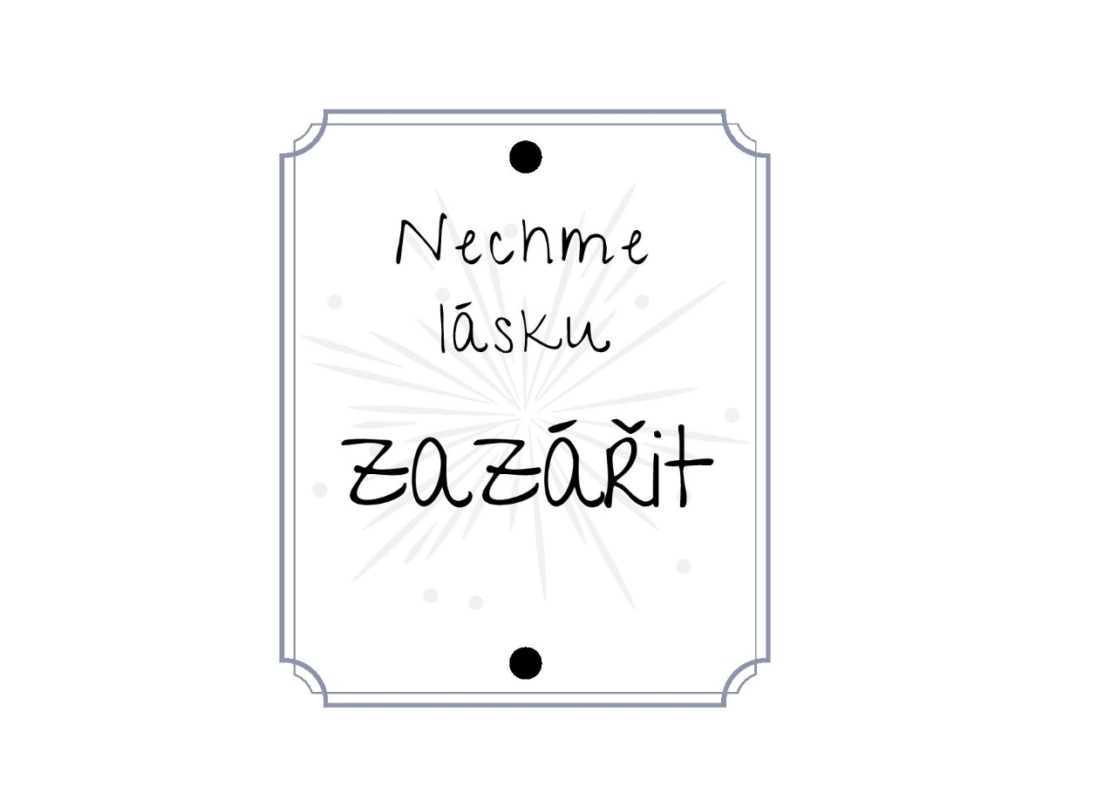

Prostor pro tvůj text



Prostor pro tvůj text



Prostor pro tvůj text



Prostor pro tvůj text



Prostor pro tvůj text



Prostor pro tvůj text